**МИНОБРНАУКИ РОССИИ**

**Санкт-Петербургский государственный**

**электротехнический университет**

**«ЛЭТИ» им. В.И. Ульянова (Ленина)**

**Факультет компьютерных технологий и информатики**

**Кафедра математического обеспечения и применения ЭВМ**

отчет

**по лабораторной работе №5**

**по дисциплине «Операционные системы»**

**Тема: Сопряжение стандартного и пользовательского обработчиков прерываний.**

|  |  |  |
| --- | --- | --- |
| Студент гр. 6381 |  | Федянин Н.И. |
| Преподаватель |  | Губкин А.Ф. |

Санкт-Петербург

2018

## **Цель работы**

Целью работы является исследование возможности встраивания пользовательского обработчика прерываний в стандартный обработчик от клавиатуры.

## **Структура данных управляющей программы**

Таблица 1 – Назначение переменных

|  |  |
| --- | --- |
| **Название** | **Назначение** |
| Loaded | Хранение сведений о том, что пользовательское прерывание загружено |
| Unloaded | Хранение сведений о том, что пользовательское прерывание выгружено |
| AlreadyLoaded | Хранение сведений о том, что пользовательское прерывание уже было загружено |
| Signature | Строка для проверки пользовательского прерывания |
| KeepCS | Хранение значения из CS |
| KeepIP | Хранение значения из IP |
| KeepPSP | Хранение сегментного адреса PSP |

## **Функции управляющей программы**

Таблица 2 – Назначение функций

|  |  |
| --- | --- |
| **Название** | **Назначение** |
| PRINT_A_STR | Вывод строки на экран |
| Rout | Процедура обработчика прерывания |
| UserRout | Пользовательский обработчик |
| SetINT | Функция установки пользовательской функции прерывания |
| RecoverRout | Функция восстановления стандартного вектора прерывания |
| CheckSignature | Проверка сигнатур. Установка пользовательского обработчика прерывания и вывод сообщения в Loaded, исходя из условия их не совпадения, либо вывод сообщения в AlreadyLoaded в обратном случае. В случае запуска с ключом /un и совпадении сигнатур выполняет удаление пользовательского прерывания и вывод соответствующего сообщения |

## **Последовательность действий, выполняемых утилитой**

* Происходит проверка, установлено ли пользовательское прерывание с вектором 09h.
* Если это не так, устанавливается резидентная функция для обработки прерывания и настраивается вектор прерываний.
* Если прерывание установлено, то выводится соответствующее сообщение и осуществляется выход.
* Выгрузка прерывания по соответствующему значению параметра в командной строке /un (восстановление стандартного вектора прерываний и освобождение памяти, занимаемой резидентом).

# **Ход работы**

1. Написан и отлажен **.EXE** модуль. Он был запущен, произведены нажатия на кнопки «1», «2», «3» клавиатуры. Результаты выполнения программы:

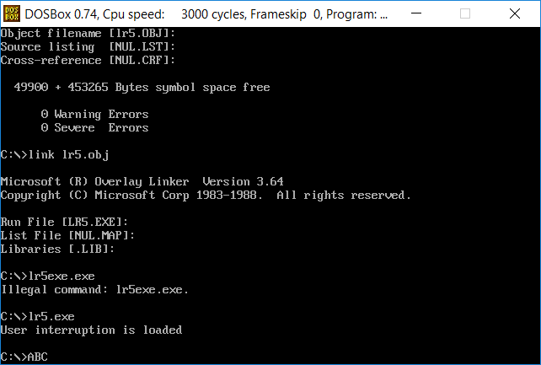

Рисунок 1 – Результаты выполнения программы

1. Проверка установки резидентного обработчика прерывания 09h с помощью программы check.com из лабораторной работы №3. Результаты:

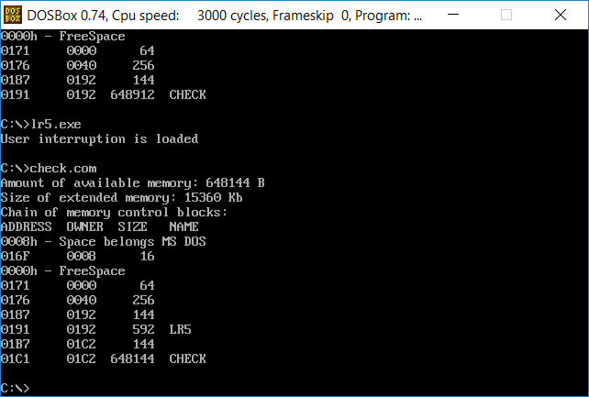

Рисунок 2 – Результаты выполнения программы

1. Попытка запустить программу lr5.exe еще раз. Результаты:

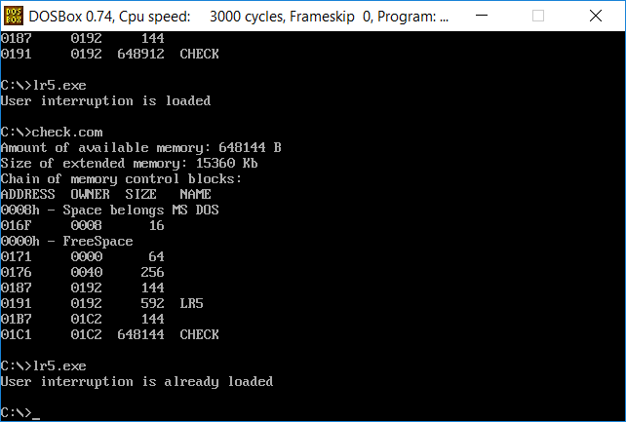

Рисунок 3 – Результаты выполнения программы

1. Запуск программы lr5.exe с ключом выгрузки, проверка выгрузки с помощью check.com. Результаты выполнения:

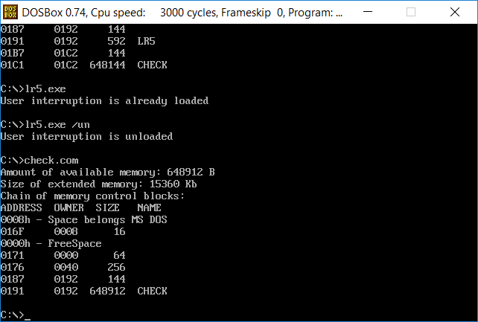

Рисунок 4 – Результаты выполнения программы

**Ответы на контрольные вопросы:**

* 1. *Какого типа прерывания использовались в работе?*

Аппаратные прерывания от клавиатуры при нажатии клавиш и программные прерывания.

* 1. *Чем отличается скан код от ASCII?*

Код ASCII – это представление символа числом. Скан код – код, присвоенный каждой клавише, с помощью которого [драйвер](https://ru.wikipedia.org/wiki/%D0%94%D1%80%D0%B0%D0%B9%D0%B2%D0%B5%D1%80) [клавиатуры](https://ru.wikipedia.org/wiki/%D0%9A%D0%BE%D0%BC%D0%BF%D1%8C%D1%8E%D1%82%D0%B5%D1%80%D0%BD%D0%B0%D1%8F_%D0%BA%D0%BB%D0%B0%D0%B2%D0%B8%D0%B0%D1%82%D1%83%D1%80%D0%B0) распознает, какая клавиша была нажата.

# **ЗАКЛЮЧЕНИЕ**

В ходе данной лабораторной работы была исследована возможность встраивания пользовательского обработчика прерываний в стандартный обработчик от клавиатуры.